**

**

**PRESSMEDDELANDE**

2013-09-23

*Ny anpassningsbar läsare från ASSA*

**ASSA Pando™ Secure gör det möjligt att alltid få tillgång till den senaste och säkraste kortteknologin**

**ASSA Pando™ Secure är den mest anpassningsbara läsare som ASSA har utvecklat, både vad gäller teknologi och utseende. Den kan hantera två olika kortteknologier samtidigt och kan enkelt uppgraderas till kommande kortteknologier.   
Färgen på läsaren går att byta ut. Välj bland nio färger eller beställ unik färgton**.

Det ska vara lätt och kostnadseffektivt att uppgradera kortläsare i takt med den tekniska utvecklingen och krav på högre säkerhet. Med ASSA Pando Secure föds en ny generation av kortläsare som gör det möjligt att skifta till en ny kortteknologi utan att behöva byta läsare.

Pando Secure stödjer ett flertal kortteknologier. Det innebär en optimal möjlighet till en anpassad säkerhet för passersystemet. Tack vare att Pando Secure kan hantera två kortteknologier samtidigt är det möjligt att successivt migrera från till exempel MIFARE Classic till MIFARE DESFire EV1, utan att användarna behöver ha dubbla passerkort.

Pando Secure har en slimmad, tidlös design och ger användaren tydlig information via smart placerade indikeringar. På samma sätt som teknologin är flexibel och framtidssäkrad går det att anpassa läsarens utseende efter inredningen. En ny färg på väggarna kan matchas av samma, eller en accentuerande, färg på läsaren.

Pando Secure har dessutom en ny typ av bakstycke. Det eliminerar behovet av extra monteringsram och förenklar monteringen. Därmed förkortas arbetstiden för installatören.

* Våra kunder efterfrågar passersystem med läsare som kan uppgraderas när man vill utnyttja ny kortteknologi, i stället för att man måste byta ut dem. Just det erbjuder Pando Secure. Att läsarna dessutom finns i snygga och valbara färger känns extra roligt, säger Matti Kuismin, affärsenhetschef på ASSA.
* Vi är stolta över att bryta ny mark inom området för passersystem. Pando Secure ligger i linje med vårt mål att ligga i teknologins framkant, säger Matti Kuismin.

*Här är de viktigaste nyheterna med ASSA Pando™ Secure:*

* Pando Secure stöder idag följande 13,56 MHz kortteknologier: MIFARE Classic, MIFARE Plus (nivå 1 och 3), MIFARE DESFire EV1, iCLASS och SEOS och är uppgraderingsbar för nya kortteknologier.
* Pando Secure kan hantera två olika kortteknologier samtidigt.
* Läsarens skal är utbytbart. Grundutförandet är svart och ytterligare åtta olika färger finns för beställning. Dessutom går det att specialbeställa kundunika färger (en minimumkvantitet kommer att erfordras).
* Förenklad installation och konfiguration.

Bilder bifogas.

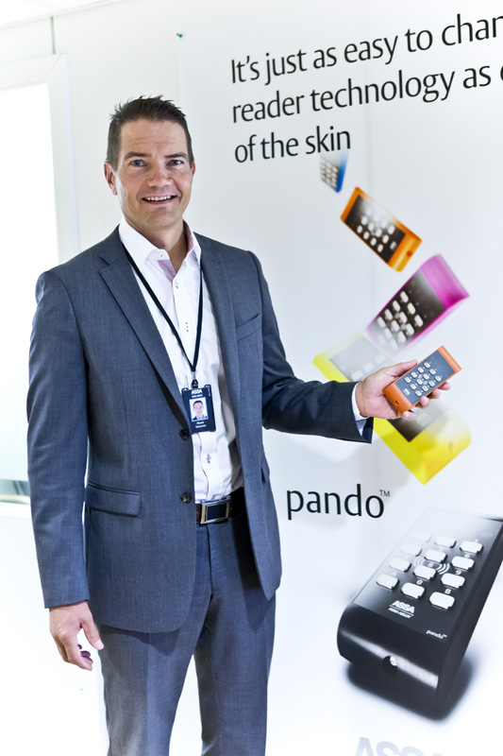

*Bildtext alt 1:*

* Våra kunder efterfrågar passersystem med läsare som kan uppgraderas när man vill utnyttja ny kortteknologi, i stället för att man måste byta ut dem. Just det erbjuder Pando Secure. Att läsarna dessutom finns i snygga och valbara färger känns extra roligt, säger Matti Kuismin, affärsenhetschef på ASSA.

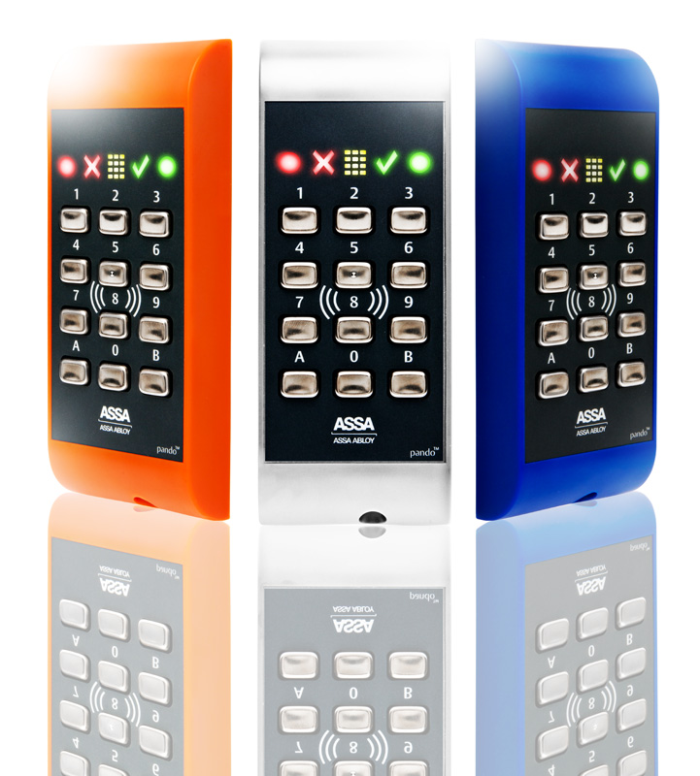

*Bildtext alt 2:*

ASSA Pando™ Secure är en ny typ av läsare som är flexibel både vad gäller teknologi och utseende.

*För mer information, var god kontakta:*

Matti Kuismin, Affärsenhetschef ARX /Business Unit Manager ARX  
Tel växel: 08 775 16 00. Mobil: 076 135 36 55. E-post: matti.kuismin@assa.se

Jan Segerfeldt, Kommunikations- och marknadsföringschef.   
Tel växel: 08 775 16 00. Mobil: 072 539 40 39. E-post: jan.segerfeldt@assa.se

***Kort om ASSA AB***

***Kort om ASSA****ASSA utvecklar lås och integrerade säkerhetssystem för dörrmiljöer. ASSA är Sveriges ledande leverantör av lås- och säkerhetslösningar till såväl proffskunder som konsumentkunder.   
ASSAs produkter kännetecknas av kvalitet, säkerhet och design.  
ASSA ingår i ASSA ABLOY-koncernen som nyligen rankades som ett av världens 100 mest innovativa företag av Forbes.*